j0335112

**сентябрь 2013г. Ежемесячная газета ГБОУ ООШ пос. Ильичевский**

**Читайте в номере:**

***- Здравствуй, школа !***

***- Неделя ПДД***

***- Другие новости***

***- Поздравления***

**

***Здравствуйте, взрослые!***

***Здравствуйте, дети!***

***День необычный сегодня на свете –***

***Музыка всюду, улыбки и смех,***

***Школа открыла двери для всех!***

***В ДОБРЫЙ ПУТЬ ЗА ЗНАНИЯМИ***

В этом году 1 сентября, как и во всей большой России, в школе поселка Ильичевский прошла торжественная линейка. В честь Дня знаний. Это поистине праздник. Как для ребят, которые повзрослели за лето, набрались сил, так и для их родителей.Начинается новый учебный год. С его заботами, радостями, а порой и огорчениями. Это ещё один этап в жизни каждого.

День знаний – это всегда море цветов. Дети празднично одеты.

Нелегко многим родителям пришлось, чтобы собрать ребенка в школу, но они постарались.

Школа встретила ребят чистотой и уютом. Здесь летом был проведен косметический ремонт. Дел было немало, но директор школы Н.А. Звягинцева, педагогический коллектив, технический персонал сделали все возможное, чтобы ремонт завершился к сроку. Особую благодарность хочется выразить всем родителям, которые также приняли участие в ремонте классов.

Торжественность мероприятию придали вынос флага России и звучание Гимна Российской Федерации. Тепло поздравила собравшихся директор школы Н.А.Звягинцева, администратор сельского поселения п Ленинградский Бойкова М.А., от лица родителей- Дорофеева Г.Н.

Особое внимание, как всегда, было уделено первоклассникам. Много задорных стихов звучало для них, начинающих свой путь за знаниями, а Ольхов С.Е. не только поздравил с началом учебного года, но и вручил им подарки.

А линейка продолжается. И вот уже звенит первый звонок нового учебного года. Право дать его, было предоставлено девятикласснице Юрченко Оли

и первокласснице Вуколовой Кристине.

Первыми в класс в этот праздничный день заходили первоклассники вместе со своей учительницей Т.И. Парамоновой. На состоявшихся в этот день классных часах шёл разговор о главной книге страны - Конституции России.

**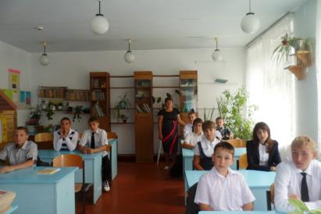**

**Классный час 1 сентября в 9 классе**

**ЕСЛИ ЗНАЕШЬ ПДД – НЕТ ПРОБЛЕМ С ГИБДД**

В настоящее время проблемы повышения безопасности дорожного движения находятся в центре внимания всего мирового сообщества. Особенно возросло число дорожно-транспортных происшествий, жертвами которых становятся дети.

С 23 по 27 сентября в нашей школе проходила неделя по правилам дорожного движения. Ребята рисовали рисунки, плакаты. В пятницу после уроков в фойе школы собрались ученики всей школы. В этот день классы показывали театрализованное представление по правилам дорожного движения.

Приятно осознавать, что важность профилактической работы в данном направлении понятна не только учителям, но и самим участникам конкурса. Хочется надеяться на то, что данная работа в этом направлении будет иметь результаты, а общение детей будет плодотворным и приятным.

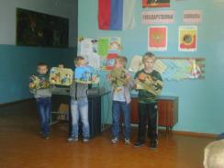 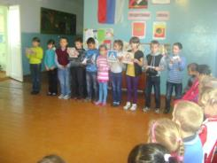

**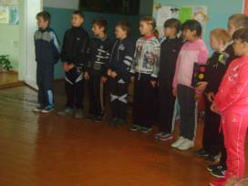 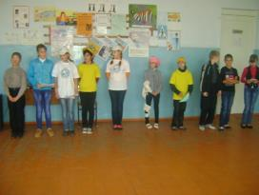**

**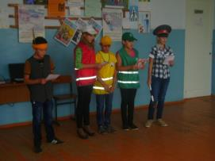 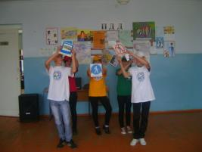**

**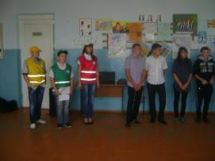 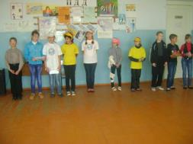**

**ДРУГИЕ НОВОСТИ**

j0212957 1 сентября в 1 классе прошла встреча с представителем полиции Алексеевского района. Детям рассказали о поведении на дорогах. Ребята свою очередь задавали вопросы и обещали не нарушать правил дорожного движения.

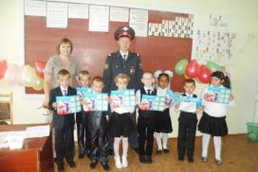 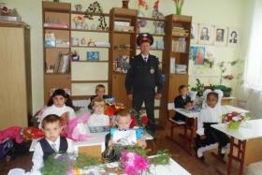

j021651620 сентября ребята нашей школы показали праздничный концерт для своих любимых мам. Номера художественной самодеятельности были самыми разнообразными. Ребята читали стихи, пели, танцевали, показывали смешные сценки. Концерт удался на славу.

**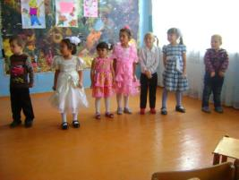 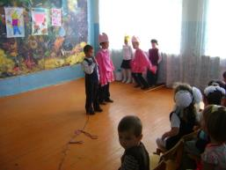**

**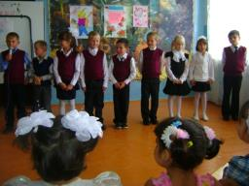** 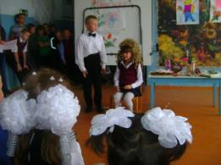

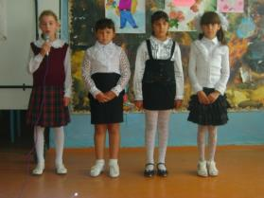 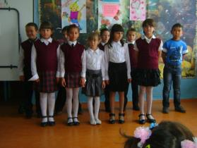

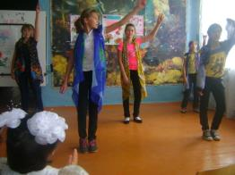 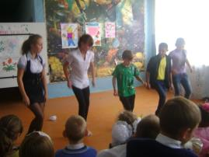

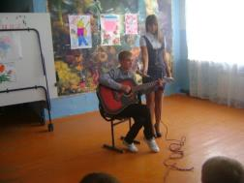 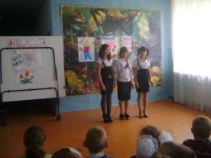

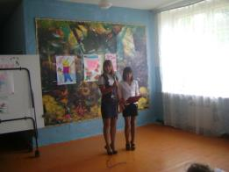 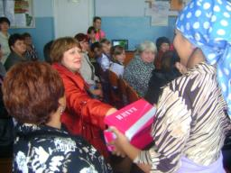

21 сентября команда ребят нашей школы участвовала в областном кроссе нации.

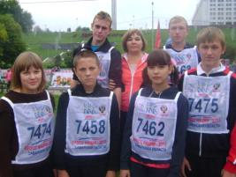 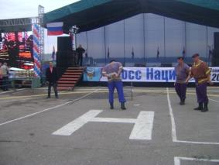

j0158007

BD21313_

***Хотим пожелать мы***

***Сегодня сердечно***

***Удачи и счастья***

***Тепла и здоровья…***

***Пусть жизнь украшают***

***Приятные встречи,***

***И сердце пусть будет***

***Согрето любовью.***

***j0216588***

***j0158007***

***Ежемесячная ученическая газета ГБОУ ООШ пос. Ильичевский Алексеевского района Самарской области «Перемена»***

***Выходит 1 раз в месяц. Главный редактор Храмова ВМ. Тел.5-53-24 Адрес редакции: 446640 Самарская область, Алексеевский район, п. Ильичевский,ул. Молодежная, д. 17 «а». Распространяется бесплатно.***